輔仁大學織品服裝學院
博物館學研究所

研究生手冊

2020年8月1日

目次
壹、簡介………………………………………………………………2
貳、課程內容…………………………………………………………4
參、修課規定…………………………………………………………6
肆、國內外實習作業規定與申請時間…………………………….........9
伍、碩士班修業參考行事曆…………………………………………...11
陸、輔仁大學「博物館學研究所國外實習獎學金」設置辦法………13
柒、研究生學位授予作業規定………………………………………....14
捌、碩士論文指導教授組成辦法……………………………………....15
玖、論文計畫書口試實施細則與流程……………………………16
拾、碩士畢業論文口試實施細則…………………………………17
拾壹、碩士畢業論文繳交規定………………………………………....18
拾貳、輔仁大學博物館學研究所學生選課輔導辦法………………....19
拾參、輔仁大學博物館學研究所論文與競賽獎勵辦法……… 20

壹、簡介

本研究所設立於民國九十一年，正值社會急迫需要一所綜合性全科大學培育適用之博物館各類專業人才，發揮其專業知能，以提升文化機構營運管理品質，進以提高國民文化素養與生活品質。

一、成立背景

（一）、紓解社會需才孔亟之困境

民國七十年七月三十一日正式成立行政院文化建設委員會，負責統籌規劃國家文化建設，成為國內最高文化負責機構。於七十二年底，國內第一所現代美術館－台北市立美術館，正式開放，及第一所文化中心－南投縣立文化中心成立。由於政府在文化建設上，積極推動，確實呈現一月蓬勃景象，近二十年來，公、私立博物館、美術館或地方文化中心，紛紛設立，據統計約有六百餘所。文化建設硬體建築固然重要，然因軟體人才培育未能同步推動與執行，造成目前社會文化專業人才，尤其博物館專業人才嚴重短缺的窘境。文化界人士與立法委員一再呼籲政府應該正視文化行政及專業人員進用與培育問題。事實上，文建會本身或委託博物館、美術館及文化中心，也經常辦理專業人員培訓班。然而，無一套完整系統課程教授，其效果必然不彰。如何設立培訓博物館適用人才以及提供在職人員訓練場所，若政府無法像法國文化部設有羅浮學院及國家資產學院，則可比照美國在綜合大學內博物館學研究所，有計畫、有系統地培育博物館各類專業人才。本校為國內少有完整性的綜合大學，有足夠能力擔負起此一博物館各類專業人才培育的工作。

（二）、發揮本校綜合大學之特質

博物館學是一門具多元專業的管理學，而本校13個學院、87個研究所。它是一所規模大、學門完整的綜合大學，可為博物館學研究所學生，提供跨所、跨學門、跨領域的學習機會。足以培養國內目前極為缺乏的博物館各類專業人才。茲將本校設立博物館學研究所所具備之優越條件說明如下：

- 與理工學院的物理所、化學所、與生物所合作可培養文物保存維護人才。
- 與織品服裝學院織品服裝研究所合作可培養織物分析研究、保存與修護人才。
- 與管理學院合作，培育博物館管理行銷人才。
- 與藝術學院合作，可增加藝術內涵與培育博物館建築與展覽設計人才。
- 與資訊工程所、電子工程所以及資訊管理所合作，培育博物館電腦資訊人才。
- 與外語學院合作，可培育各種語文的博物館導覽、教育人才。
- 與教育領導與發展研究所合作培育博物館教育推廣人才。

善用本校全科完整之綜合大學特性為博物館界培育適用之各類人才。

二、發展願景

（一）、理論實務並重、管理研究兼顧的訓練

博物館學為一理論與實務並重之學門，再者，博物館又具典藏、研究、維護、展覽、教育與休閒等多功能之機構，因此，不論其基本理論的教授與實務實習的安排，皆需兼顧全面與多樣性。此外，博物館員所管理的是「文物」，若其對「文物」認識不夠，如何能妥善運用在展覽上以及推廣教育上。為求學生將來畢業後能將所學應用於博物館並具潛力向上發展，鼓勵學生除需修習博物館學外，另外還需選修文化或藝術的課程。

近年來亦有不少學生從國外取得博物館學學位後回國在博物館工作，然而常有不適用或無法發展其所學的情形發生，其原因出於國情、制度與文化生態不同。本所為使學生獲得國內專業訓練，而又能兼具國際視野，因此，安排學生寒、暑假在國內博物館實習外，第三年上學期將送往國外博物館實習3至4個月，以期學生對國外博物館經營管理情形有所認識，以拓展學生國際視野。博物館一切運作無論典藏，或保存維護，或展覽，或教育之發展皆建立在研究的品質上。有鑑於此，本所將培養學生除習得管理的技術外，並具備從事研究工作的能力，使其無論在博物館的何種職位上，皆能發揮其所學，使其所擔任之工作得以發展。

（二）、全方位的訓練

本研究所將給予學生全方位的訓練，學生學成後，不但適用於博物館、美術館或文化中心，他們亦將具有獨立作業的能力，可自組公司或成立工作室成為獨立策展人，展覽設計師，或博物館電腦軟體設計師，甚至博物館規畫人員。學生出路多，同時直接或間接提升國內文化工作的品質。

（三）、課程特色

博物館學是一門經世致用的學科，跨越人文、社會、科學等多元領域，它涉及博物館的功能、博物館的典藏內容、以及博物館的經營與管理等相關知識與技能的學門。博物館學亦隨著社會的脈動同步發展、與時俱進。創建於2002年的輔大博物館學研究所，設立的使命和宗旨在培養博物館的適用之人，課程設計的理念即在實踐本所使命宗旨的目的下，培育、養成符合具有上述專業知能的博物館人，以及博物館人應具備的三項特質，包括：全方位的思考與學習、團隊合作、以及愛人愛物的熱情。

貳、課程內容

I專業課程

管
理
詮釋與溝通
Ⅰ-1
Ⅰ-2
其
他
學
科
Ⅲ
研究方法
II

Ⅰ-3
實習
論文

畢業規定：
- 必修課17學分 (含實習1學分、論文1學分)，選修課18學分，畢業總修業學分35學分。
- 臺灣學術倫理教育資源中心網站之學術倫理教育課程修課證明。
- 通過英語能力中級以上。
- 實習證明：(1) 至2個以上的不同機構實習，合計四個月。
(2) 每一機構最少實習1個月( 最少240小時)。
- 申請指導教授、論文計畫書口試、論文口試

109學年度 碩士班一年級
上 學 期
必 修 課 程：2門 |  | 選 修 課 程：4門
課 程 名 稱 | 學分 | 課 程 名 稱 | 學分
‧博物館管理  ‧博物館研究方法學 | 3  3 | - 策展個案研究  - 城市與博物館專題  - 展覽空間規劃  - 中國工藝史 * | 2  3  3  2

下 學 期
必 修 課 程：1門 |  | 選 修 課 程：4門
課 程 名 稱 | 學分 | 課 程 名 稱 | 學分
‧博物館教育 | 3 | - 博物館、族群與文化展示  - 博物館觀眾研究  - 博物館與文化資產專題  - 博物館與文化創意產業 | 2  2  2  2
碩士班二年級
上 學 期
必 修 課 程：1門 |  | 選 修 課 程：3門
課 程 名 稱 | 學分 | 課 程 名 稱 | 學分
‧博物館展覽規畫 | 2 | - 論文寫作方法  - 物館與物質文化研究  - 博物館社會參與實踐專題 | 2  2  2

下 學 期
必 修 課 程 ：2門 |  | 選 修 課 程 ：3門
課 程 名 稱 | 學分 | 課 程 名 稱 | 學分
‧博物館行銷  ‧博物館展覽實作 | 2  2 | - 世界藝術史 *  - 博物館藏品管理與登錄 * - | 3  2
第三學年
必 修 課 程 |  | 選 修 課 程
課 程 名 稱 | 學分 | 課 程 名 稱 | 學分
‧實習  ‧論文 | 1
‧實習  ‧論文 | 1
備註： 必修課17學分，選修課18學分，畢業總修業學分35學分

參、修課規定
2018年1月22日106學年度第1學期第3次所務會議通過
一、一般規定
（一）、學期修課學分規定：(詳細內容請依據各項細則規定)
1. 本所研究生可跨校及跨所修習4學分課程，此4學分計算在畢業
學分數內。跨校及跨所修課限於本所未開設科門。
2.畢業修業須修滿35學分（含實習及論文學分）。

（二）、實習學分規定： (細則請參閱國內、外實習規定)
- 實習學分為1學分。
- 國內外專業實習總計至少20週，實習者必須在2家（含）以上博物館相關場所/機構進行實習，每一家博物館至少實習1個月，且最低時數120小時。106學年度入學生起，實習時間至少20週改為至少16週，其餘規定不變。
- 赴國外實習者可申請國外實習獎學金，補助對象以歐、美、紐、澳等地區為優先，赴亞洲地區實習者，補助金額另議。
- 僑生與外籍生回居住地實習視同國內實習。
- 入學前凡曾從事過國內、外博物館相關業務1年以上者，得向所方申請抵免實習。申請者須檢工作證明，凡專職一年者可抵免國內實習1個月（4週）；志工經驗300小時抵免1個月。申請資料經由所務會議審查通過後方得抵免。
（三）、106學年度入學生起，申請計畫書口試前，須通過英檢中級。
同等標準包含
- 劍橋大學英語能力認證分級測驗(Cambridge Main Suite)
Preliminary English Test (PET)
- 劍橋大學國際商務英語能力測驗(BULATS) ALTE Level 2、外語
能力測驗(FLPT) 三項筆試總分195與口試S-2
- CEF語言能力參考指標B1(進階級)Threshold
- 托福（TOEFL）紙筆型態457以上與電腦型態137以上
- 多益測驗(TOEIC) 550以上
- 大學校院英語能力測驗 (CSEPT)第一級230與第二級240。
- 雅思檢定IELTS (The International English Language Testing System) 4.5分。
- 陸生參加大陸地區全國英語四級考試，分數達425分
上述各項分數為最低標準，公私立機構晉用皆高於此項標準。
入學後報考英檢考試未通過者，出具英檢成績單，可選擇替代方案。
施行細則如下頁。

二、學分班修課規定
（一）、按學校規定完成學分班選修課程手續。
（二）、若通過博物館學研究所碩士班入學考試，在本所修習學分班之學分至多可抵免12學分。

三、旁聽：凡本所有合作關係之博物館或機構，可派一至二位工作人員旁聽。
四、 本規則經所務會議、院務會議及教務會議通過後施行。修正時亦同。

五、106學年度起入學生，須檢附臺灣學術倫理教育資源中心網站之學術倫理教
育課程修課證明，始得申請學位口試。 網址：http://ethics.nctu.edu.tw
博物館學研究所 畢業規定之英語檢定替代方案
2015年5月29日103學年度第2學期第2次所務會議通過
2018年6月12日106學年度第2學期第3次所務會議通過

適用對象：入學後報考英語檢定未通過之本所碩士班三年以上研究生。

實施日期：2015年6月1日起

說明： 1.本所碩士班三年級(含)以上研究生，出具已報考本手冊規定之畢業英語
檢定成績，未達本所要求標準者，始得以替代方案，申請替代英語檢定
考試。
2.本所提供四種英檢替代方案，研究生可任選其中一項辦理。
3. 研究生選擇替代方案者，需出具成績證明，送所務會議備查。

方案：
- 通過輔仁大學校內自辦中、英文學科學習能力檢測試。
每年約5月由全人教育課程中心會舉辦中文暨英文學科學習能力檢測
http://www.hec.fju.edu.tw/basic.html
【詳細時程與報考規定請自行上網查詢】
採用替代方案「輔仁大學校內自辦中、英文學科學習能力檢測試」者，須於5月底前取得成績。

2. 通過輔仁大學推廣部TOEIC英語檢定中階班（650分）非學分班
3. 通過輔仁大學推廣部TOEIC英語檢定中高階班 非學分班
4. 修習輔仁大學英檢課程共4學分抵免之。各科目成績以70分為及格。
學生修習英語能力檢定課程學分，不得列入畢業學分計算。

肆、國內外實習作業規定與申請時間

2014年1月22日102學年度第1學期第2次所務會議通過

一、博館所實習規範
按修課規定辦理。

二、國內外實習地點
涵蓋國內外博物館、美術館、展覽館、及相關事業單位，實習地點認定需經
所方認可同意後，始得辦理實習手續。視實際需要訂定實習契約。

三、終止實習或改變實習模式
國內、外局勢緊張或是特殊疫情，經由所方同意後可終止實習或改變實習模式。另外，研究生於實習期間，有損所譽或其他不適任情事，並有具體之事證，經規勸仍無法改善者，得隨時終止實習。

四、實習期間須遵守實習單位相關規定
- 實習前須繳交實習申請表，並註明實習單位、時間與聯絡人。
- 實習結束後，請實習單位開立實習證明。
- 如該單位無法提供證明，則請實習主管以本所實習評量表為範本，提供實習成績，以茲證明。

五、實習申請行政流程與注意事項
1. 找尋實習單位 → 填寫實習申請表，並附上實習單位簡介 → 詢問實習
單位所需公文 → 提供實習資訊與公文所需內容 → 發函 (如無則免)
→取回公文自行寄送 → 進行實習 → 繳交實習證明(或實習評量表)，
實習報告書→取得成績。(詳見下頁，本辦法第七項)
2. 實習公文請參考附件表格之範本，並請詢問實習單位所需之公文層級。
(校長印或所長章)
3. 校級公文請預留行政程序2週，所級公文請預留行政程序1週。

六、實習修課手續
- 於寒、暑假期間進行實習，碩士班一、二年級學期間不得實習。
- 國內外專業實習總計至少20週，實習者必須在2家（含）以上博物館相關場所/機構進行實習，每一家博物館至少實習1個月，且最低時數120小時。106學年度起入學生，實習時間至少20週改為至少16週，其餘規定不變。
- 赴國外實習者可申請國外實習獎學金 (請參閱獎學金辦法)，補助對象以歐、美、紐、澳等地區為優先，赴亞洲地區實習者，補助金額另議。
- 僑生與外籍生回居住地實習視同國內實習。
- 請領國外實習機票補助者，須事前提出實習申請，並於實習結束後繳交實習報告與資料光碟，方得申請補助款請領。
- 實習前先提出實習申請，不得事後補追認。

七、實習報告書、實習評量表與實習成績取得
1. 實習成績以實習單位填寫之實習評量表、實習學生填寫之實習報告書兩者為評分依據。
2 實習評量表須於該次實習期滿結束後一個月內，由實習單位指導員以電子郵件寄達本所信箱，或以紙本掛號郵寄予本所所長。
3. 實習報告書應於該次實習期滿結束後一個月內撰寫完畢，由同學先行存檔；於全部實習時數完成後，提交完整之實習報告書。
4. 實習報告書收件時間為每學年5月底與12月底最末一週，請以紙
本送達所辦公室。(不接受電子信件寄送)
5. 完成全部實習時數，欲申請實習成績者，請繳交
（1）實習報告書紙本一份；
（2）資料光碟1張，內容包括全歷程之實習報告書、實習證明或實習
評量表、實習學分成績申請單電子檔；
（3）實習成績單紙本1分。
6. 赴國外實習者須同時檢附實習報告書、資料光碟、國外實習機票申請表、旅行社代收轉付收據、電子機票及登機證等相關表件，申請機票補助。
7. 完成實習總時數者，得於每學期末憑實習學分成績單至教務處課務
組、出納組、註冊組辦理加選、繳費與成績登錄。
8. 相關表格資料請參閱附件表格。

伍、碩士班修業參考行事曆
研一上
項目 | 相關事宜與時間程序
註冊 | 按學校規定辦理。
學分抵免 | 新生曾經修過本所開設碩士學分班，按規定可以抵免修課學分，將抵免學分表以及修課成績交由所辦辦理。
選課 | 按教務處規定辦理。

研一下
項目 | 相關事宜與時間程序
註冊 | 按學校規定辦理。
選課 | 按教務處規定辦理。
國內實習8週 | 選定並諮詢計畫前往實習地點。寄送本所實習申請公文。進行國內8週實習。
論文題目與指導教授 | 開始準備相關作業。

研二上
項目 | 相關事宜與時間程序
註冊 | 按學校規定辦理。
選課 | 按教務處規定辦理。
開始撰寫論文計畫書

研二下
項目 | 相關事宜與時間程序
註冊 | 按學校規定辦理。
選課 | 按教務處規定辦理。
確定指導教授 | 最遲應於研二下學期五月底前提交指導教授申請表與論文方向計畫（A4紙1張），並提交所務會議審核。
申請論文計畫書口試 | 安排論文計畫書口試事宜，最後截止日為  6/16。
進行論文計畫書口試 | 學期結束前完成論文計畫口試，最後截止日為6/30。
安排國內外實習 | 諮詢計畫前往國外實習或國內實習地點。寄送本所實習申請信函。

研三上
項目 | 相關事宜與時間程序
註冊 | 按學校規定辦理。
進行國外實習12週或國內實習12週  （建議於研三完成） | 9月中旬至次年1月中旬，共12週。

研三下
項目 | 相關事宜與時間程序
註冊 | 按學校規定辦理。
選課 | 研三修滿本所規定畢業至少33學分。
申請畢業論文口試 | 安排論文口試事宜，最後截止日為6/16。
進行畢業論文口試 | 學期結束前完成論文口試，最後截止日為6/30。
繳交口試修訂後論文 | 口試後完成論文修改，並繳交論文6冊，完成論文線上建檔工作，歸還所上相關鑰匙與設備。
畢業典禮 | 辦理實習成績加選與繳費
取得碩士學位辦理離校 | 辦理離校，領取畢業證書。

陸、輔仁大學「博物館學研究所國外實習獎學金」設置辦法

108學年度第2學期第3次所務會議修改(109.5.7)
一、宗 旨：為求本所學生在國內接受博物館學專業訓練時，也同時能夠獲得國外訓練以增國際視野，因此，在實習安排上除在國內博物館實習外，亦需赴國外實習。本獎學金設置為獎助本所表現優異之學生至國外各博物館及相關機構進行12週實習，且最低時數須滿360小時。
二、獎金來源：贊助捐款與基金孳息。
三、對 象：選擇赴國外進行實習之本所研究生（以歐、美、紐、澳等地區為優先）。
四、名 額：不拘。
五、金 額：每名新臺幣壹拾伍萬元整（含機票費）。如有申請案未獲通過或從缺時，均回歸本所基金。赴亞洲地區實習者，補助金額另議。
六、應繳資料：1.申請書
2.在學期間成績單影本一份
3.學生證影本
4.論文計畫口試通過表
5.實習單位同意書或半年內取得實習單位同意之保證書
6.實習單位簡介
7.實習計畫書（詳述，一式三份）
8.論文計畫書（詳述，一式三份）
七、辦理時間：上學期1月10日，下學期6月10日截止收件。
八、公告時間：本獎學金獲獎名單由本所所務會議審核決定，上學期一月底，下學期六月底前公告。獎金由所長擇期頒發。
九、其他規定：1.獲獎者須於出國實習期間每月提交學習狀況報告。
2.凡休學、退學、轉學或其他原因離校者應全數繳回已領取之獎學金。
3.凡獲獎後一年仍未出國者，視同放棄。
4.若實習完畢修業五年後仍未畢業者，應全數繳回獎學金。
5.申請人若已獲其他單位獎補助，所務會議得視狀況決議是否補助，或部分補助。
6.申請人若獲得實習單位支薪，本獎學金僅補助全額機票費（經濟艙）。
十、本設置辦法經所務會議通過後實施，修正時亦同。

柒、研究生學位授予作業規定

- 輔仁大學織品服裝學院博物館學研究所碩士班研究生學位授予作業規定(以下簡稱本規定)，依據大學法及其實施細則、本校碩士學位授予作業準則，及本所有關之作業規定訂定，以為本所學生在學期間修習學業、撰寫論文、完成學位之依據。

- 碩士班研究生之畢業學分為35學分。修業年限一至四年(有關修課科目及規定請參見課程架構圖及相關說明)。

- 研究生最遲應於提交計畫書考試前2個月提交指導教授申請表與論文方向計畫（A4紙1張），並提交所務會議審核。

- 規定期限內提出論文計畫書，經論文計畫書口試委員會核准通過後，得進入研究及論文撰寫階段，由論文指導教授給予協助。

- 計畫書口試時間與學位考試不得於同一學期舉行。

- 有關論文計畫書口試，請參考論文計畫書口試實施細則。

七、有關論文口試，請參考口試程序規定。

捌、碩士論文指導教授組成辦法

一、研究生得依個人興趣收集相關資料，擬定初步研究計畫後，於第二學年第一學期中，選擇本所專兼任教師一人進行討論，並徵得該教師同意為其論文指導教授後，憑「輔仁大學博物館學研究所研究生論文指導教授申請表」同意函向所方申請。

二、研究生指導教授以本所專、兼任老師為限，申請指導教授者需曾修讀該名教師於本所開授之課程；此位教師若無博物館專業背景，則需另請一位本所博物館專業之教師為共同指導。

三、研究生若尋求校外論文指導教授，必須搭配本所專兼任教師一名為共同指導，並徵得該兩位教師之同意為其論文指導教授後，憑「輔仁大學博物館學研究所研究生論文指導教授申請表」(兩位教師簽名)同意後向所方申請。

四、依據校方規定，申請論文雙指導者之口試委員為五名。

五、研究生選定指導教授後，若遇特殊重大情節而必須更換時，應由所長與指導教授協調同意後更換，並重新提出申請。

玖、論文計畫書口試實施細則與流程

一、口試時間：

每學年定於每年11月起至1月底前(上學期)與每年4月起至6月底前(下學期)，如有特殊狀況則由指導教授彈性決定。

二、申請辦法：

提出論文計畫書(內容含動機目的、初步文獻探討、研究設計方法、參考文獻、A4尺寸、1.5行距、30-50頁)。

三、說明：

（一）、論文計畫書口試每位研究生至多申請兩次。
計畫書考試前2個月須完成指導教授申請表申請
（二）、論文計畫書口試通過至少隔一學期，始能提出論文口試申請。
（三）、每學期舉辦一次(上學期一月份底前，下學期六月份底前)。
（四）、畢業論文口試委員會由委員三至五人組成，除論文指導教授外，至少應有校外委員一人（依校方規定，若論文為雙指導，口試委員會必須由五位以上委員組成）。
（五）、論文計畫書口試本封面格式詳見本冊附件說明。

四、研究生申請論文計畫書口試流程：

（一）、學生必須於兩週前繳交「論文計畫書口試申請表」與計劃書紙本一本提出論文計畫口試申請，並於口試前二至五天至所辦申請口試領款收據（口委資訊須先提供所辦）。
（二）、填寫「論文計畫書口試通知函」(份數依指導教授、口試委員人數而定)，並夾帶於計畫書口試本中，一併寄予指導教授及口試委員。並於口試日期前一週以電子郵件寄發邀請函給全所師生、製作海報作為公告。
（三）、口試後，將「論文計畫書」乙本及口試委員簽名後之「研究生論文計畫書口試表」乙份及收據3張(雙指導5張)繳回所辦公室。

拾、碩士畢業論文口試實施細則
108學年度第2學期第3次所務會議修正 (109.5.7)
一、申請資格：具有碩士學位候選人，經指導教授同意提出申請。
106學年度起入學生，須檢附臺灣學術倫理教育資源中心網站之學術
倫理教育課程修課證明，始得申請學位口試。
網址：http://ethics.nctu.edu.tw
二、口試時間：
每學年定於每年11月起至1月底前(上學期)與每年4月起至6月底(下學期)。

三、說 明：
（一）、碩士畢業論文口試每位研究生至多申請兩次。
（二）、每學期舉辦一次(上學期1月份底前，下學期6月份底前)。
（三）、畢業論文口試委員會由委員3至5人組成，除論文指導教授外，至少應有校外委員一人（依校方規定，若論文為雙指導，口試委員會必須由五位以上委員組成）。
四、申請論文口試流程：
（一）、請登入學校首頁LDAP，於博碩士論文系統填寫「碩士學位考試申請表」。
（二）、最遲須於正式口試前14天送交：1.本所表格「碩士畢業論文口試申請表」(指導教授簽名)；2.輔大LDAP「碩士學位考試申請表」及；3.論文口試本一本。
（三）、填寫「碩士畢業論文口試通知函」(份數依指導教授、口試委員人數而定)，並夾帶於論文口試本中，一併寄予指導教授及口試委員。並於口試前一週以電子郵件寄發邀請函給全所師生作為公告。
（四）、學校首頁LDAP內之博碩士論文系統各項表單（論文會審定書、成績報告單），請在登入後下載使用。各項表單請依據實際狀況修改與排版。
（五）、口試後，請確認論文中英文題是否修正，並將口試委員簽名後之「論文口試成績報告單」1張、「論文口試成績紀錄表」3張、論文會審定書影本1張、口委領款收據1張、指導教授論文指導費領款收據1張繳回所辦公室。

五、碩士畢業論文學位口試程序：
（一）、論文口試委員互推一人擔任口試主席(指導教授不得為主席)，口試委員應親自出席，不得委託他人為代表，委員會主席由校外委員擔任，宣布口試開始。
（二）、受試研究生及旁聽人士入席。
（三）、受試研究生報告論文主要內容(約十五至二十分鐘)。
（四）、各位口試委員分別口試，並由受試研究生即席答覆。
（五）、全體口試委員口試完畢，即請受試研究生及旁聽人士退席。
（六）、受試研究生重新入席。
（七）、主席總結，並宣佈口試結果。
六、碩士畢業論文學位口試評定：
（一）、學位考試成績以七十分為及格，一百分為滿分，評定以一次為限，並以出席委員評定分數平均決定之。
（二）、論文口試不及格而依規定仍可繼續修業者，得於次學期或次學年申請重新口試，重新口試以一次為限。
拾壹、碩士畢業論文繳交規定

108學年度第2學期第3次所務會議修正 (109.5.7)

一、學位考試舉行後，各研究生應繳交附有口試委員簽字同意之論文、確認論文中英文題目後，始得將學位考試成績送教務處登錄。登錄後之論文中英文題目不得修改。

二、各研究生須完成輔仁大學博碩士論文與全國博碩士論文資訊網上網授權及建檔後始得辦理離校。辦理離校手續時，一併繳交本所論文光碟一份與論文2本，光碟內容須包含中英文題目、論文摘要、論文內容與參考文獻。

三、口試完畢取得成績者，請於口試後半年內繳交學位論文，領取畢業證書。

四、論文格式，請參考《博物館學季刊》撰稿體例。

五、依據教育部指示，學位論文全文須預設為公開，若有特殊狀況無法公開，須與指導教授討論後，送交所務會議決議。

拾貳、輔仁大學博物館學研究所學生選課輔導辦法
100年9月7日100學年度第1次課程委員會通過
101年11月22日101學年度第1學期教務會議核備
101年12月19日101學年度第1學期第4次所務會議修正通過

1、依據「輔仁大學學生選課辦法」第十八條規定，訂立「輔仁大學博物館學研究所學生選課輔導辦法」。
2、碩士班學生選課輔導由論文指導教授負責。
3、碩士班學生應參與「迎新說明會」與「期中師生座談會」，以瞭解課程架構及修業規則，並在所長與論文指導教師的協助下完成選課計畫。
4、論文計畫書口試及學位考試前14日，皆須送交申請表與口試本，經所務會議核可後方得舉行。
5、所長、指導教授與專兼任老師進行輔導選課或輔導相關事宜時，可利用「輔導表格」記錄學生修課狀況，並即時作出加強輔導措施。
6、關於修課相關細則請參閱「輔仁大學博物館學研究所研究生手冊」。
7、本辦法經本所課程委員會、院課程委員會及校課程委員會核定後公佈實施，修正時亦同。

輔仁大學博物館學研究所論文與競賽獎勵辦法

108學年度第1學期第5次所務會議通過(108.10.16)

- 為提升學術竸爭力，鼓勵本所學生參加國、內外論文期刊發表與參與競賽，特設立「博物館學研究所論文與競賽獎勵辦法」。

- 經費來源：本所所務發展基金 / 代號F650505。

- 申請資格：
- 申請者須為本所在籍生。
- 凡本所學生之論文以「輔仁大學博物館學研究所」名義獲國內外學術期刊及研討會接受並發表者。
- 凡本所學生之論文以「輔仁大學博物館學研究所」名義獲得競賽獎項者。

- 獎助名額：
每學年獎助名額依據基金收入情形彈性調整，原則上不限獎助名額，每位學生亦不限定申請次數。

- 獎助金額：
- 以單篇論文為獎勵原則，每篇文章之獎勵金為新台幣2,000元整。
- 經當年度所務會議認定為重點推動之期刊，得經所務會議通過後，提高獎學金金額。

- 申請程序：
- 本所學生需於完成發表後或得獎之後始得提出申請，並提供佐證。
- 申請日期不得晚於發表或公告得獎後3個月。

- 本辦法經系所務會議通過後施行，修正時亦同。

附件

各類申請表格

(使用時可自本所網站下載)

博物館學研究所旁聽課程申請表

旁聽者姓名 |  | 所屬單位
課程名稱
課程時段
課程授課老師
申請人簽名
申請日期
審核結果
所長簽章

輔仁大學織品服裝學院博物館學研究所
國內實習申請表
申請日期：
姓名 |  |  | 學號
預計前往  實習地點 | 單位名稱
預計前往  實習地點 | 電話分機
預計前往  實習地點 | 地 址
預計前往  實習地點 | 聯 絡 人
預計前往  實習地點 | 備註說明
實習狀態 | □國內第一次實習 □國內第二次實習 □國內第三次實習
實習日期 | 自 年 月 日至 年 月 日
以下部分研究生不必填寫
核 示 | 所 長  簽 名
核 示 | 結果 | □ 同意 □ 不同意
核 示 | 結果 | 說明：

輔仁大學織品服裝學院博物館學研究所
國外實習申請表
申請日期：
姓名 |  |  | 學號
預計前往  實習地點 | 單位名稱
預計前往  實習地點 | 所在國家
預計前往  實習地點 | 電話分機
預計前往  實習地點 | 電子郵件
預計前往  實習地點 | 聯 絡 人
預計前往  實習地點 | 地 址
預計前往  實習地點 | 實習日期
以下部分研究生不必填寫
核 示 | 所 長  簽 名 | □ 同意 □ 不同意
核 示 | 所 長  簽 名 | 說明：
核 示 | 日 期 | 年 月 日

輔仁大學博物館學研究所實習評量表（由實習機構指導員填寫）

實習學生姓名：
實習機構與部門：
主要實習內容：
實習期間：自民國＿＿＿年＿＿＿月＿＿＿日起，至民國＿＿＿年＿＿＿月＿＿＿日止
實習時數：共計＿＿週，每週實習時數計＿＿小時。
（或請說明其他時數計算方式 ＿＿＿＿＿＿＿＿＿＿＿＿＿＿＿＿＿＿＿＿）
實習機構指導員姓名：＿＿＿＿____；所屬部門與職稱：＿＿＿＿＿＿＿＿＿＿＿＿

1. 請就以下項目，為實習同學評分，並可於說明欄補充說明。
（非常滿意：5分；滿意：4分；普通：3分；不滿意：2分；非常不滿意：1 分）

項次 | 表現評量項目 | 分數 | 說明
1 | 是否照貴單位期望完成所需的工作。
2 | 工作表現是否優異
3 | 是否具備與實習內容相關的專業知識或技術
4 | 做事是否有條理與效率
5 | 解決問題的能力
6 | 是否主動、積極
7 | 文字能力
8 | 工作態度
9 | 人際溝通
10 | 其他（請說明：＿＿＿＿）

2. 請您就貴機構對實習同學的工作要求，評量實習同學的表現。

3. 如果未來有工作機會，您是否會考慮雇用實習同學？

指導員（填表人）簽名＿＿＿＿＿＿＿＿＿＿＿＿ 填表日期：

是否同意將此表轉知實習同學：

（本評量表填寫完成後，請以pdf格式，email至輔仁大學博物館學研究所信箱：must@fju.edu.tw，或是紙本掛號郵寄至：新北市新莊區中正路510號輔仁大學博物館學研究所。謝謝您對於實習同學的指導以及博物館專業的貢獻！）

輔仁大學博物館學研究所實習報告書（由學生填寫）

實習基本資料
實習學生姓名：＿＿＿＿＿＿＿＿＿＿＿＿＿＿＿＿＿＿＿＿＿
實習機構與部門：＿＿＿＿＿＿＿＿＿＿＿＿＿＿＿＿＿＿＿＿＿
主要實習內容：＿＿＿＿＿＿＿＿＿＿＿＿＿＿＿＿＿＿＿＿＿
實習期間：自民國＿＿＿年＿＿＿月＿＿＿日至民國＿＿＿年＿＿＿月＿＿＿日
實習時數：共計＿＿週，每週實習時數計＿＿小時。
指導員姓名：＿＿＿＿＿＿；所屬部門與職稱：＿＿＿＿＿＿＿＿＿＿

實習筆記
（請依需要自行調整格式並增加頁數，第二頁以後不需重覆填寫實習基本資料）
日期 | 工作時數 | 工作內容與心得
（參考範例）  2012/8/13 | 7 | （參考範例）  上午隨指導員於展場訪談觀眾。因錄音筆電池耗盡、沒有帶備用電池，以致沒有錄到部份訪談內容。下午整理錄音稿。

博物館學研究所 108學年度第2學期 實習成績申請表

課程名稱：實習 (Internship)
科目代碼：Ｇ-1563-13351
學分：1學分 選別：必修
選別：必修 期次：0
分數：
任課老師(簽名)：

修課學生資料
姓名：
系級：
學號：
國內實習地點：
國內實習期間：
國外實習地點：
國外實習期間：
成績申請日期：

博物館學研究所國外實習機票申請表

備註：國外實習獎學金專用
研究生姓名
實習領域
預計前往實習國家
預計前往實習博物館
預計前往實習
博物館地點
實習日期
航空公司
機票金額
(經濟艙來回票)
申請日期 | 年 月 日
附件內容 | - 1、擬前往實習博物館所出具之實習同意證明  - 2、來回經濟艙機票金額估價單
所長簽名
日 期 | 年 月 日

輔仁大學研究所學分班學分抵免科目申請表（ 學年度）

織品服裝學院博物館學研究所 學號： 姓名： 年級：

開課代碼 全稱 | 科目名稱  （不得簡稱） | 選別 | 上學期  准抵學分 | 期次 | 下學期  准抵學分 | 期次 | 科目名稱  （不得簡稱） | 已修  學分 | 系（所）主管  審查意見 | 教務處  複審 | 備註

注意事項：
1、填表前請詳閱「輔仁大學學生抵免科目規則」。
2、開課代碼全稱須含部別、開課單位及科目代碼等全部資料，開課代碼填寫不全或錯誤，致註冊組無法核准抵免時，學生須自行負責。
3、學期課：期次為“ 0 ”。學年課：上學期期次為“ 1 ”，下學期期次為“ 2 ”。
4、抵免科目申請表須附「歷年成績單正本」。

博物館學研究所 實習抵免申請表

研究生姓名
實習經歷
評語 | □同意 □不同意  意見：
審查教師簽名 |  | 日期時間
所長簽名 |  | 年 月 日

輔仁大學博物館學研究所研究生論文指導教授申請表
填表日期： 年 月 日
研究生 | 姓名 |  |  | 學號
研究生 | 電話 |  |  | 年級
研究生 | e-mail
研究生 | 地址
論文題目(初定)
擬請指導教授 | 姓名 |  | 服務單位與職稱
擬請指導教授 | 電話 |  | 傳真
擬請指導教授 | e-mail
擬請指導教授 | 地址
指導教授簽名
所長核示

輔仁大學博物館學研究所
學年度 學期 碩士班論文計畫書口試申請表

填表日期： 年 月 日
研究生 | 姓名 |  |  |  | 學號
研究生 | 電話 |  |  |  | 年級
研究生 | e-mail
論文題目

口試時間與地點
指導教授 | 姓名 |  |  | 服務單位與職稱
指導教授 | 電話 |  |  | 傳真
指導教授 | e-mail
口試委員 |  | 姓名 | 服務單位 |  |  | 職稱
指導教授簽可
所長核示
※注意事項：本表核准後，正本所辦存檔。
博物館學研究所論文暨計畫書格式

天主教輔仁大學博物館學研究所碩士論文
指導老師：張省卿教授

以關係行銷觀點
探討博物館會員忠誠意圖之建立

（計劃書口試本）

研究生： O O O 撰
中華民國109年6月

輔仁大學織品服裝學院博物館學研究所
論文計畫書口試邀請函

○○教授道鑒：

感謝教授於百忙之中撥冗擔任本所研究生○○○之論文計畫書口試委員。
論文題目：
口試時間：民國 年 月 日(星期 ) 下 午 時至 時
口試地點：天主教輔仁大學
(地址：新北市新莊區中正路510號)

隨函檢附論文計畫書一份，敬請惠予指導並提供寶貴意見。若有任何疑問或需另外資料，請惠予告知。耑此

敬頌
教安

輔仁大學織品服裝學院博物館學研究所
指導教授 敬啟

民國 年 月 日

輔仁大學織品服裝學院博物館學研究所
碩士論文計畫書口試表

研究生姓名： |  | 指導教授：
暫定題目：
委員意見要點：

口試結果 | 通過 |  | 修正通過 | 不通過
日期： 年 月 日
口試委員簽名：
註：論文計畫書口試時，兩位指導教授共同行使一票同意權。

輔仁大學博物館學研究所
學年度 學期 碩士班論文口試申請表

填表日期： 年 月 日
研究生 | 姓名 |  |  |  | 學號
研究生 | 電話 |  |  |  | 年級
研究生 | 電子  信箱
論文題目
口試時間與地點
指導教授 | 姓名 |  |  | 服務單位與職稱
指導教授 | 電話 |  |  | 傳真
指導教授 | e-mail
口試委員 |  | 姓名 | 服務單位 |  |  | 職稱
指導教授簽可
所長核示
※注意事項：本表核准後，正本所辦存檔。
/tmp/in/input.doc


輔仁大學織品服裝學院博物館學研究所學位論文口試邀請函

○○教授道鑒：

感謝先生於百忙之中撥冗擔任本所研究生○○○之學位論文口試委員。
論文題目：
口試時間：民國 年 月 日(星期 ) 下 午 時至 時
口試地點：天主教輔仁大學 (地址：新北市新莊區中正路510號)

隨函檢附論文口試本一份，敬請惠予指導並提供寶貴意見。
若有任何疑問或需另外資料，請惠予告知。耑此

敬頌
教安

輔仁大學織品服裝學院博物館學研究所
指導教授 敬啟

民國 年 月 日

樣本 請於輔大首頁LDAP登入博碩士論文系統並下載

天主教輔仁大學 97年度上學期 博物館學研究所碩士班 碩士學位 考試申請表
系(所)名稱 |  | 姓名 / 學號 | 論文題目(中文/英文) |  |  | 入學  年/月
校內外委員 | 姓名 / 證書號 | 稱謂 / 職稱 | 主要學經歷 |  | 聘號 | 備註
考試方試： |  |  | 考試地點：
考試日期： |  |  | 考試時間：
碩士資格侯選人考試日期： |  |  | 申請日期：
申請單號： |  |  | 聯絡分機：
備註：
系所承辦人 |  | 系所主管 |  | 院長
課務組承辦人 |  | 課務組組長 |  | 教務長
說明：一、請依據本校博士班、碩士班研究生學位考辦法辦理。
二、召集人及指導教授，在備註欄內註明。
三、學位考試以在校內舉行為原則，若有特殊原因請說明。
四、每位研究生填寫一張，至遲應於學位考試前十天送課務組，以免延誤發聘作業。

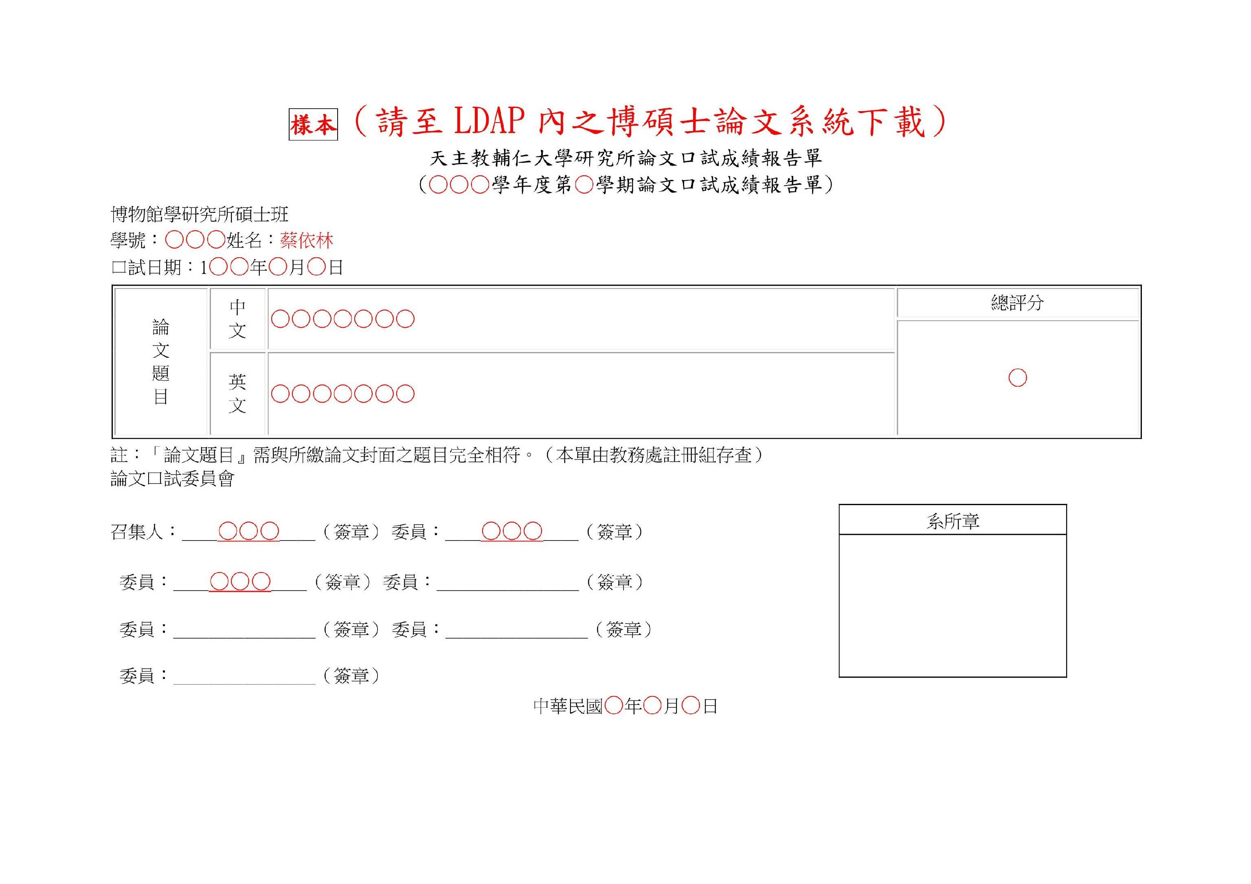

樣本（請至輔大首頁LDAP登入博碩士系統下載）
請依據實際狀況修改
私立輔仁大學博物館學研究所碩士班
論文口試委員會審定書
蔡依林先生之論文
○○○中文論文題目
○○○英文論文題目

經本委員會審議合格，特此證明。
論文口試委員
職稱 | 姓名
助理教授 | ○○○ | ______________________
副教授 | ○○○ | ______________________
教授 | ○○○ | ______________________

所長
＿＿＿＿＿＿＿＿
中華民國○年○月○日
博物館學研究所碩士論文口試成績紀錄表

研究生姓名
論文題目
評語
分數
口試委員簽名 |  | 日期時間
口試委員簽名 |  | 年 月 日

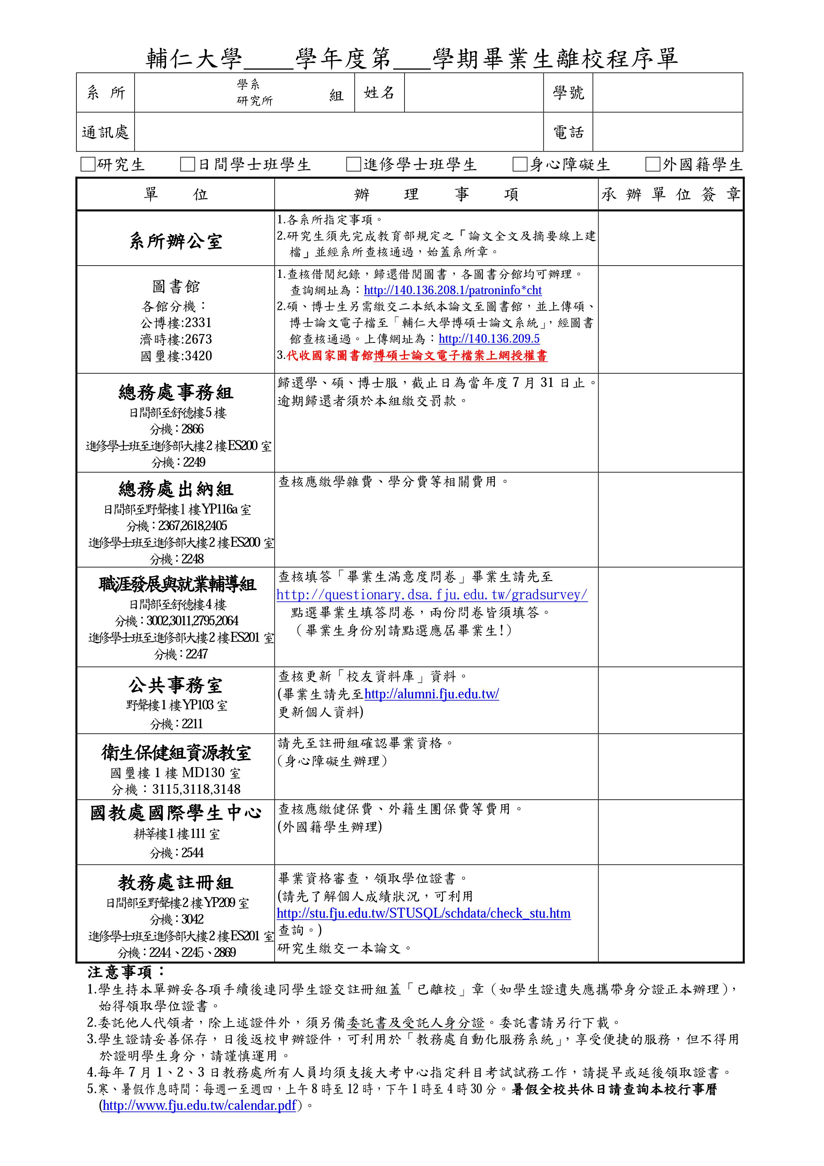
輔仁大學「博物館學研究所國外實習獎學金」申請表
姓 名 |  | 入學年月 | 年 月 |  | 出生年月日 |  |  | 民國 年 月 日
級 別 |  | 學 號 |  |  | 身份證字號
住家電話 |  |  | 行動電話
戶籍  地址 | □□□
通訊  地址 | □□□
學生證影本正面 |  |  |  | 學生證影本反面
審查  結果 |  |  |  |  |  | 審查  委員  簽名 | 年 月 日
※繳交文件：本申請書、在學期間成績單影本、學生證影本、論文計畫口試通過表、實習計畫書、實習單位同意書或半年內取得實習單位同意之保證書、實習單位簡介、論文計畫書。
申請人簽名：
年 月 日

輔仁大學博物館學研究所研究生論文指導教授更換申請表
填表日期： 年 月 日
研究生 | 姓名 |  |  | 學號
研究生 | 電話 |  |  | 年級
研究生 | e-mail
研究生 | 地址
論文題目(初定)
擬更換之指導教授 | 姓名 (簽名) |  | 服務單位與職稱
擬更換之指導教授 | 電話 |  | 傳真
擬更換之指導教授 | e-mail
擬更換之指導教授 | 地址
原指導教授簽名
更換原因
所長核示

地址：242新北市新莊區中正路510號
輔仁大學 博物館學研究所
聯絡人：陳逸雯 秘書
電話：(02)2905-2157
傳真：(02)2904-5717

輔仁大學 織品服裝學院博物館學研究所 函

(範本)

受文者：
主旨：本所碩士班二年級蔡依林同學擬於109年7月1日至9月5日至 貴館進行專業實習，敬請 惠允同意。

說明：一、素仰 貴館專業經驗豐富，願提供學生實習機會，本所碩
士班二年級蔡依林同學擬於109年7月1日至9月5日至
貴館展覽組進行專業實習。
二、 檢附蔡生國內實習申請資料乙份，敬請 惠允同意。

輔仁大學博物館學研究所
109年10月25日
輔仁大學各開課單位校外教學申請表
填寫日期： 年 月 日
科目名稱 |  | 系所級
授課教師 |  | 原上課  時間 | 月 日第 節
校外教學  機關名稱 |  | 校外教學  地點
校外教學  時間 |  | 對方連絡人與電話 | 電話：
領隊教師  姓名 |  | 旅行社  名稱
校外教學
行程
活動摘要

簽 核 單 位
授課教師 | 開課系所主管 | 院 長 | 教務處 | 校安中心

註：1.各系所課程如需校外教學或參觀訪問，請事先填寫本表申請。
2.校外教學或參觀，請領隊教師加強安全措施，如需旅行社安排，請審慎選擇。
3.請依規定辦理保險，並檢附參加人員名冊及相關證明文件影本。
4.活動前一週將申請表與相關資料送交校安中心以利管制；活動結束、中止或緊急狀況時，應向校安中心回報(電話：29023419)。 (本頁共一式四份)
學生校外活動報備表
報備日期： 年 月 日

報備單位：輔仁大學博物館學研究所
活動項目：

活動日期：109年 月 日（ ）至 月 日止，共計 天。
帶領教師： 老師，聯絡電話
課代： 同學，聯絡電話
參加學生：名單與聯絡資料如下

姓名 | 身分證字號 | 出生年月日 | 地址 | 受益人 | 受益人連絡電話

共計學生 位

報備人：(老師簽名)

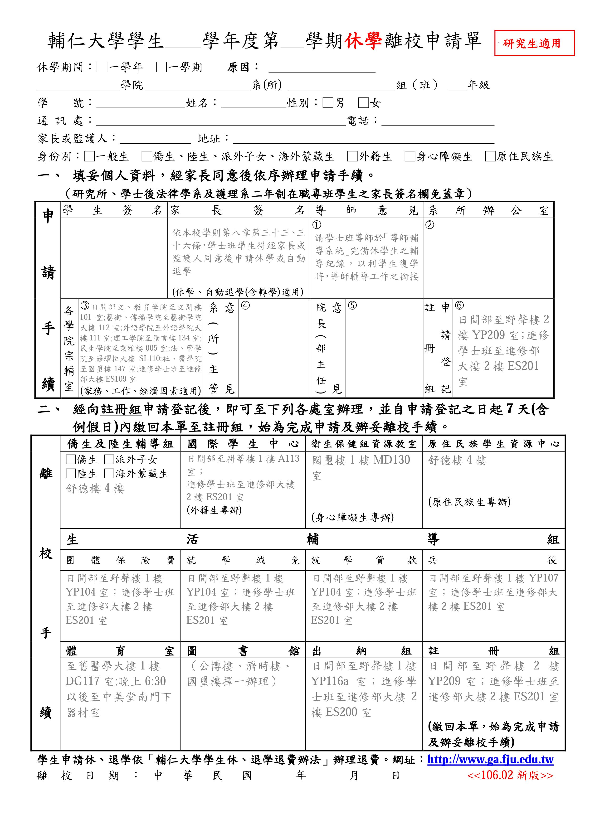

- 博物館研究所旁聽課程申請表…………………………………….22
- 輔仁大學織品服裝學院博物館學研究所國內實習申請表……….23
- 輔仁大學博物館學研究所國外實習申請表……………………….24
- 輔仁大學博物館學研究所實習評量表…………………………….25
- 輔仁大學博物館學研究所實習報告書…………………………….27
- 實習學分成績單範本……………………………………………….28
- 博物館學研究所國外實習機票申請表…………………………….29
- 輔仁大學研究所學分班學分抵免科目申請表…………………….30
- 博物館學研究所國內外實習抵免申請表………………………….31
- 輔仁大學博物館學研究所研究生論文指導教授申請表………….32
- 輔仁大學博物館學研究所研究生論文計畫書口試申請表……….33
- 輔仁大學博物館學論文暨計畫書格式…………………….………34
- 輔仁大學博物館學研究所研究生論文計畫書口試邀請函……….35
- 輔仁大學博物館學研究所研究生論文計畫書口試表…………….36
- 碩士學位考試申請表……………………………………………….37
- 輔仁大學博物館學研究所研究生論文口試邀請函……………….38
- 學位考試申請表（請至輔大首頁LDAP登入博碩士系統下載）………………………………………………………………….39
- 口試成績報告單（請至輔大首頁LDAP登入博碩士系統下載）………………………………………………………………….40
- 論文會審定書（請至輔大首頁LDAP登入博碩士系統下載）………………………………………………………………….41
- 博物館學研究所成績紀錄表……………………………………….42
- 畢業生離校程序單………………………………………………….43
- 輔仁大學博物館學研究所國外實習獎學金申請表……………….44
- 博物館學研究所指導教授更換申請表…………………………….45
- 公函範本…………………………………………………………….46
- 校外教學申請單…………………………………………………….47
- 學生校外活動報備表… ……………………………………………48
- 研究生休學離校申請單…………………………………………….49

